기본지원금 사용내역서
동아리 분과 | 체육 분과 | 동아리명 | 프리스타일
기본지원금  사용내역 | 사용 내역 및 적요 | 지출액 |  | 비고
기본지원금  사용내역 | MT 상품 | 51,260
기본지원금  사용내역 | 사막 행사 돗자리 | 25,800
기본지원금  사용내역 | 연세대, 한체대 교류전 대관비 지원 | 63,000 |  | 인당 9,000*7명
기본지원금  사용내역 | 오비전 지원 | 110,000 |  | 인당 5,500*20명
기본지원금  사용내역 | 단체 반팔티 제작 지원 | 99,940 |  | 장당 1,998.8*50장
기본지원금  사용내역 | 총액 | 350,000
증빙서류  첨부 | * 증빙서류 : (세금계산서 혹은 거래명세서 + 계좌이체 내역)  * 기본지원금 사용내역서는 비용에 대한 증빙이므로 경희대학교 재정운영위원회 회칙에 따라 작성되어야 합니다. 지출 내역은 증빙서류, 즉 세금계산서 (현금영수증, 신용카드 매출전표) 혹은 거래명세서와 계좌이체 내역을 첨부함으로써 증명되며, 간이 영수증은 증빙서류로 인정되지 않습니다.  위에 기재한 기본지원금 지출에 해당하는 모든 서류를 아래에 첨부하여 주시기 바랍니다.  - MT 상품  - 사막 행사 돗자리 (25,800)  - 한체대, 연세대 교류전 대관비 지원  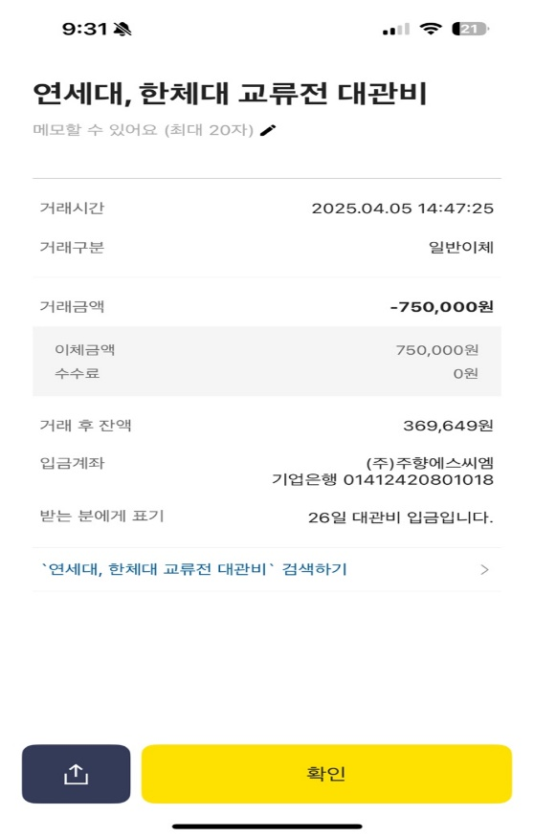  - 오비전 대관비 지원 (110,000)  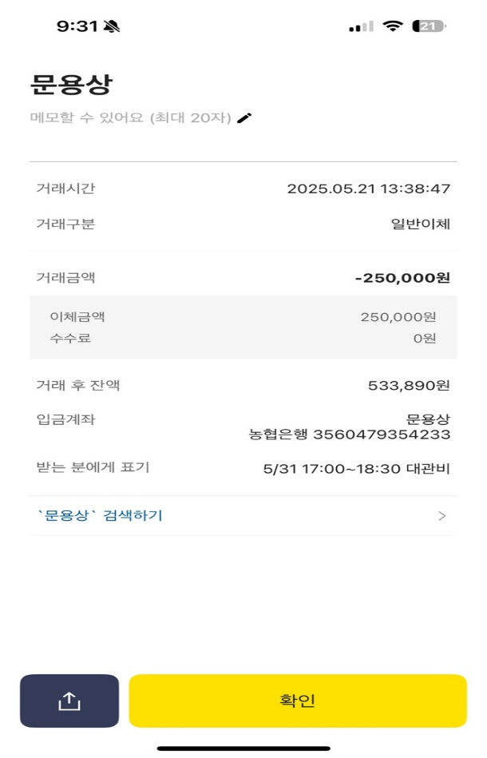  - 프리스타일 단체 반팔티 제작 지원
   | 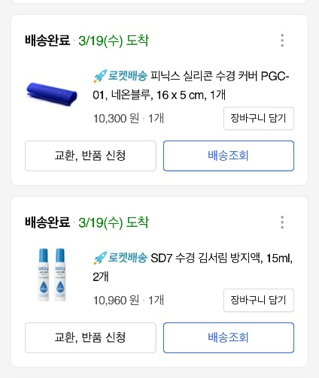 | 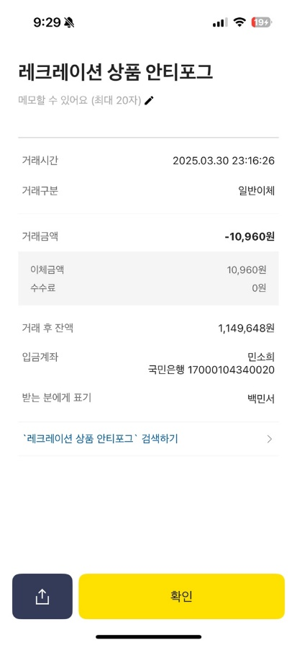 |  | 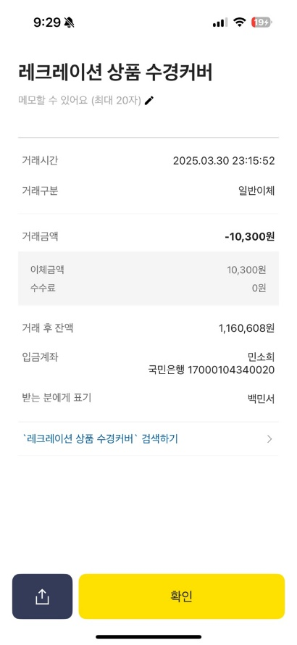
  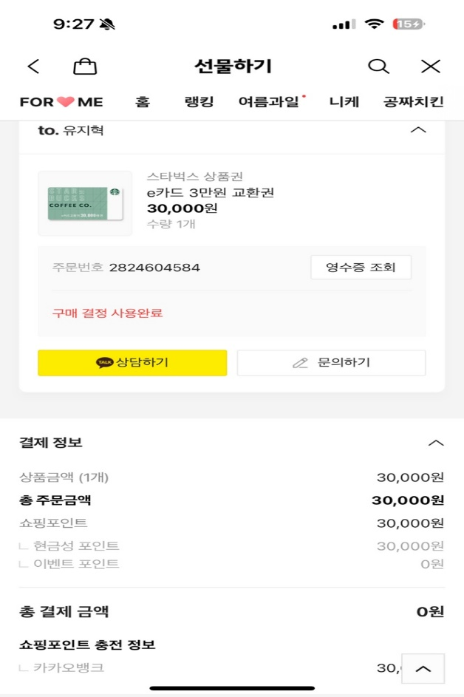 |  |  | 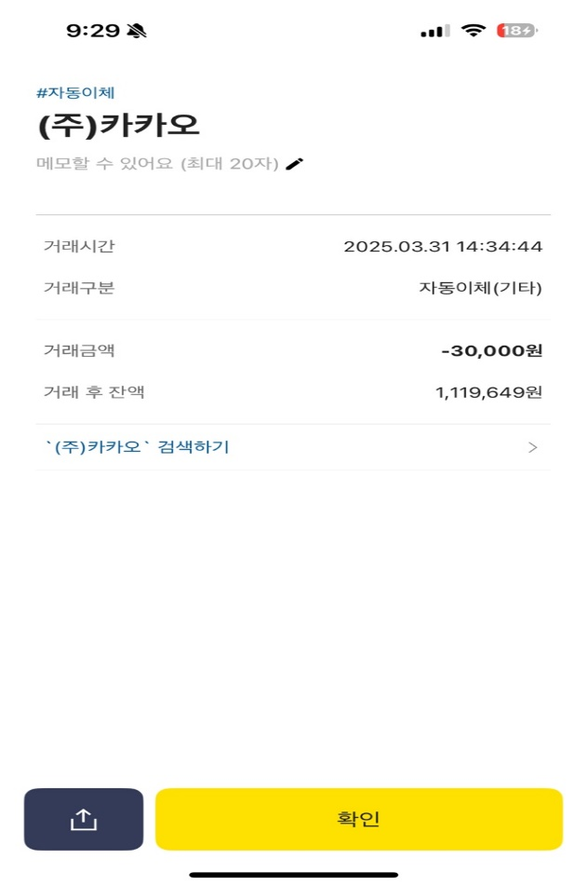
  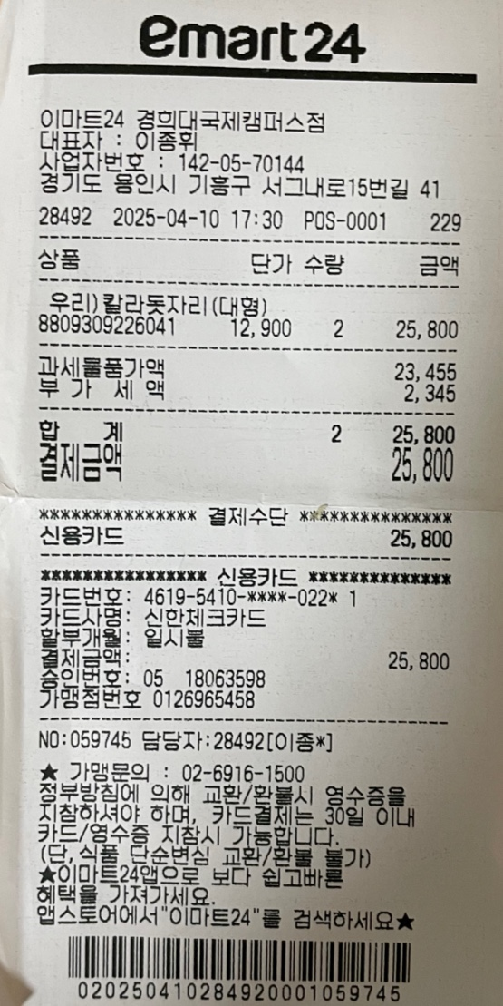 | 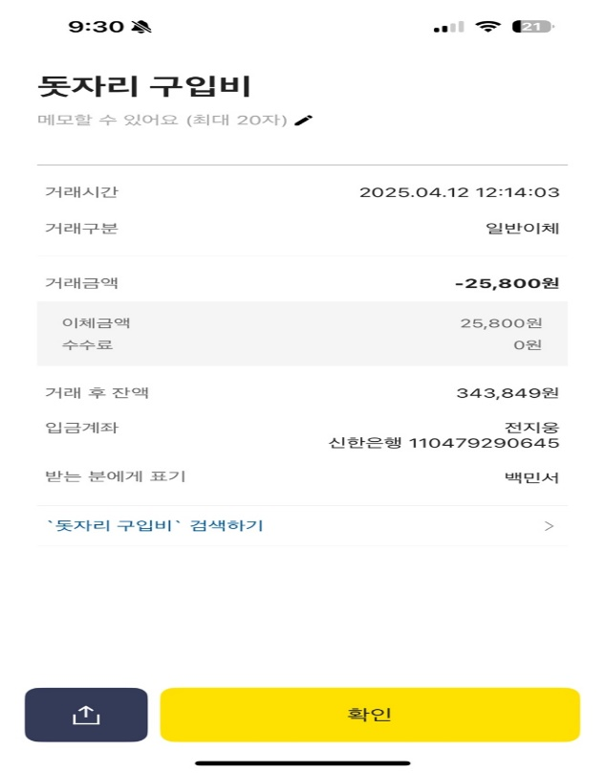
  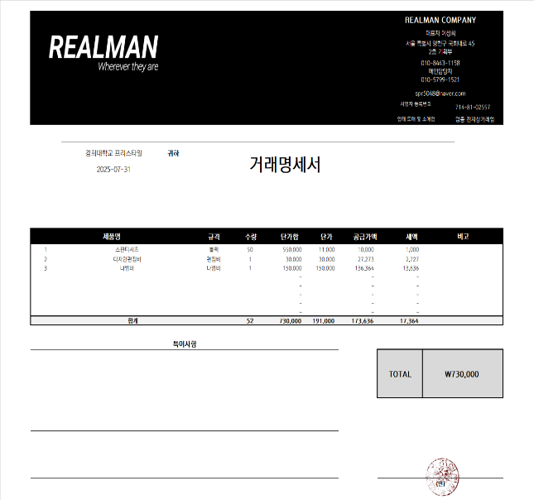 | 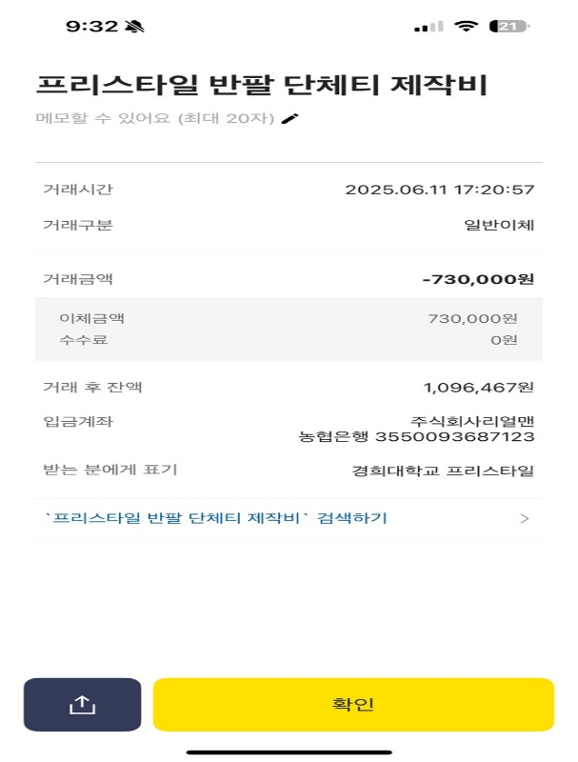
동아리활동과 관련하여 상기 기본지원금 사용내역서를 확인합니다.
※본 내역서가 ‘활동우수지원금’ 지급에 평가 기준으로 활용됨에 동의합니다.

대표학생 : 백민서 ( 인 )

